DAFTAR PUSTAKA

Hakim, Atang Abd, et. Al, 2000, Metodologi Studi Islam Bandung: PT. Remaja Rosdakarya

Hasninda; 2014. Analisis Kebutuhan Anak Usia Dini. Jakarta Timur : PT. Luxima Metro Media

Hurlock, Elizabeth B. 2004. Perkembangan Anak. Jakarta : Gelora Aksara Pratama

Permendikbud No 146. 2014. Tentang Kurikulum 2013 Pendidikan Anak Usia Dini. Kementrian Pendidikan dan Kebudayaan Republik Indonesia

Permendikbud No 137. 2014. Standar Nasional Pendidikan Anak Usia Dini. Kementrian Pendidikan dan kebudayaan Republik Indonesia

Risnawati. 2008. Strategi Pembelajaran Matematika. Pekanbaru: suska Press

Santrock, Jhon W. 2011. Masa Perkembangan Anak Edisi 11. Jakartra : Salemba Humanika

Sugiyono. 2011. Metode Penelitian Kuantitatif, Kualitatif dan R&D. Bandung : Afabeta

Sujiono, Bambang, 2007. Metode Pengembangan Fisik (Edisi Revisi). Jakarta : Universitas Terbuka

Sukamti, Endang Rini. 2007. Perkembangan Motorik. Yogyakartra : UNY

Sumantri. 2006. Dasar-dasar Evaluasi Pendidikan. Jakarta : Bumi Aksara

Sunardi dan Sunaryo, 2007. Intervensi Dini Anak Berkebutuhan Khusus. Jakarta : Depdiknas

Sugianto, Bambang. 2020, Gerakan Shalat Terhadap Peningkatan Kemampuan Motorik Anak. Jurnal Smart PAUD Vol. 3

Harun Rasyid. 2009. Asesmen Perkembangan Anak Usia Dini. Yogyakarta: Multi Pressindo.
Fauziah, A., & Laksmiwati, H. 2013. Pengaruh Penggunaan Media Play Dough Terhadap Kemampuan Motorik Halus Pada Anak Kelompok A Di TK Dharma Wanita I Desa Pulorejo Dawarblandong Mojokerto. Jurnal PAUDTeratai, 2(2),1-6

Rismayanthi, C. 2013. Mengembangkan Keterampilan Gerak Dasar Sebagai Stimulasi Motorik Bagi Anak Taman Kanak-Kanak Melalui Aktivitas Jasmani. Jurnal Pendidikan Jasmani Indonesia, 9(1),64-72.
Fitri, A., & Ismet, S. 2019. Kegiatan Pengembangan Motorik Kasar. Pedagogi: Jurnal Anak Usia Dini dan Pendidikan Anak Usia Dini, 5(1),13-25

LAMPIRAN A

RENCANA PELAKSANAAN PEMBELAJARAN HARIAN (RPPH)
TK LAILI MELATI I KECAMATAN PERBAUNGAN

Semester/Bulan/Minggu ke : I/Juli/III
Hari/Tanggal : Senin/20
Kelompok/Usia : B/5-6 tahun
Tema/Sub tema/Sub-sub tema : Diri Sendiri/Tubuhku/Badanku

Materi Kegiatan
- Tubuhku ciptaan Tuhan
- Berani tampil didepan umum
- Mengurus diri sendiri
- Menggerakkan jari-jari tangan
- Memakai sepatu sendiri

Materi yang masuk dalam SOP untuk pembiasaan
- Bersyukur atas ciptaan Tuhan
- Mengucapkan salam masuk dalam SOP penyambutan dan penjemputan
- Doa sebelum belajar dan mengenal aturan masuk kedalam SOP pembukaan
- Mencuci tangan dan menggosok gigi masuk dalam SOP sebelum dan sesudah makan

Alat dan Bahan
- Kertas
- Gambar
- Gunting

- Pembukaan
- Penerapan SOP Pembuka
- Berdiskusi tentang tubuhku ciptaan Tuhan
- Berdiskusi tentang cara mengurus diri sendiri
- Menjawab pertanyaan tentang cara merawat tubuh
- Menyanyiy sambil bersenandung
- Mengenalkan kegiatan dan aturan main yang digunakan dalam bermain

- Inti
- Mengurutkan bilangan dengan benda-benda
- Membuat topi dari kertas
- Bercerita tentang gambar yang disediakan guru
- Melakukan 3 perintah secara urut

- Recalling
- Merapikan alat-alat yang telah digunakan
- Diskusi tentang perasaan diri selama melakukan kegiatan bermain
- Bila ada perilaku yang kurang tepat harus didiskusikan bersama
- Menceritakan dan menunjukkan hasil karyanya
- Penguatan pengetahuan yang didapat anak

- Penutup
- Menanyakan perasaannya selama hari ini
- Berdiskusi kegiatan apa saja yang sudah dimainkannya hari ini, mainan apa yang paling disukai
- Bercerita pendek berisi pesan-pesan
- Menginformasikan kegiatan untuk besok
- Penerapan SOP penutup

- Rencana Penilaian
- Sikap
- Menghargai hasil karya orang lain
- Mensyukuri bahwa tubuhku sebagai ciptaan Tuhan
- Menggunakan kata sopan pada saat bertanya
- Pengetahuan dan Keterampilan
- Dapat menyebutkan ciri-ciri tubuhnya
- Dapat mengurutkan bilangan dengan benda-benda
- Dapat melakukan 3 perintah secara urut dan benar
- Dapat menceritakan gambar dengan baik
- Dapat membuat topi sendiri

Mengetahui,
Peneliti

(SITI RAHMA YENI)
RENCANA PELAKSANAAN PEMBELAJARAN HARIAN (RPPH)
TK LAILI MELATI I KECAMATAN PERBAUNGAN

Semester/Bulan/Minggu ke : I/Juli/III
Hari/Tanggal : Kamis/23
Kelompok/Usia : B/5-6 tahun
Tema/Sub tema/Sub-sub tema : Diri Sendiri/Tubuhku/Kaki

Materi Kegiatan
- Tubuhku ciptaan Tuhan
- Berani tampil didepan umum
- Mengurus diri sendiri
- Nama-nama anggota tubuh
- Memakai sepatu sendiri

Materi yang masuk dalam SOP untuk pembiasaan
- Bersyukur atas ciptaan Tuhan
- Mengucapkan salam masuk dalam SOP penyambutan dan penjemputan
- Doa sebelum belajar dan mengenal aturan masuk kedalam SOP pembukaan
- Mencuci tangan dan menggosok gigi masuk dalam SOP sebelum dan sesudah makan

Alat dan Bahan
- Gunting
- Bola
- Gambar Sendal/Sepatu

- Pembukaan
- Penerapan SOP Pembuka
- Berdiskusi tentang tubuhku ciptaan Tuhan
- Berdiskusi tentang cara mengurus diri sendiri
- Berdiskusi tentang cara memakai sepatu
- Menendang bola masuk gawang
- Mengenalkan kegiatan dan aturan main yang digunakan dalam bermain

- Inti
- Melakukan 2-3 perintah
- Menggunting gambar sandal/sepatu
- Melengkapi suku kata pada gambar sandal
- Menghitung dan memberi angka pada sandal/sepatu

- Recalling
- Merapikan alat-alat yang telah digunakan
- Diskusi tentang perasaan diri selama melakukan kegiatan bermain
- Bila ada perilaku yang kurang tepat harus didiskusikan bersama
- Menceritakan dan menunjukkan hasil karyanya
- Penguatan pengetahuan yang didapat anak

- Penutup
- Menanyakan perasaannya selama hari ini
- Berdiskusi kegiatan apa saja yang sudah dimainkannya hari ini, mainan apa yang paling disukai
- Bercerita pendek berisi pesan-pesan
- Menginformasikan kegiatan untuk besok
- Penerapan SOP penutup

- Rencana Penilaian
- Sikap
- Menghargai hasil karya orang lain
- Menggunakan kata sopan pada saat bertanya
- Pengetahuan dan Keterampilan
- Dapat menyebutkan ciri-ciri tubuhnya
- Dapat memakai sepatu sendiri
- Dapat menggunting gambar sepatu
- Dapat menghitung sandal atau sepatu
- Dapat melengkapi suku kata dengan benar
- Dapat menirukan 2-3 perintah dengan urut

Mengetahui,
Peneliti

(SITI RAHMA YENI)

RENCANA PELAKSANAAN PEMBELAJARAN HARIAN (RPPH)
TK LAILI MELATI I KECAMATAN PERBAUNGAN

Semester/Bulan/Minggu ke : I/Juli/IV
Hari/Tanggal : Senin/27
Kelompok/Usia : B/5-6 tahun
Tema/Sub tema/Sub-sub tema :Diri Sendiri/Tubuhku/Ciri-ciri Tubuh

Materi Kegiatan
- Tubuhku ciptaan Tuhan
- Berani tampil didepan umum
- Mengurus diri sendiri
- Anggota tubuh
- Menyisir rambut

Materi yang masuk dalam SOP untuk pembiasaan
- Bersyukur atas ciptaan Tuhan
- Mengucapkan salam masuk dalam SOP penyambutan dan penjemputan
- Doa sebelum belajar dan mengenal aturan masuk kedalam SOP pembukaan
- Mencuci tangan dan menggosok gigi masuk dalam SOP sebelum dan sesudah makan

Alat dan Bahan
- Sisir
- Kain perca
- Gambar pita
- Urutan pola

- Pembukaan
- Penerapan SOP Pembuka
- Berdiskusi tentang tubuhku ciptaan Tuhan
- Berdiskusi tentang cara mengurus diri sendiri
- Berdiskusi tentang cara menyisir rambutnya
- Mengenalkan kegiatan dan aturan main yang digunakan dalam bermain

- Inti
- Menghiasi kue ulang tahun
- Menyisir rambutnya sendiri
- Kolase gambar baju dengan kain perca
- Menghubungkan gambar dengan tulisan
- Meneruskan pola bentuk : pita, bando

- Recalling
- Merapikan alat-alat yang telah digunakan
- Diskusi tentang perasaan diri selama melakukan kegiatan bermain
- Bila ada perilaku yang kurang tepat harus didiskusikan bersama
- Menceritakan dan menunjukkan hasil karyanya
- Penguatan pengetahuan yang didapat anak

- Penutup
- Menanyakan perasaannya selama hari ini
- Berdiskusi kegiatan apa saja yang sudah dimainkannya hari ini, mainan apa yang paling disukai
- Bercerita pendek berisi pesan-pesan
- Menginformasikan kegiatan untuk besok
- Penerapan SOP penutup

- Rencana Penilaian
- Sikap
- Menghargai hasil karya orang lain
- Menggunakan kata sopan pada saat bertanya
- Pengetahuan dan Keterampilan
- Dapat menyebutkan ciri-ciri tubuhnya
- Dapat menyisir rambutnnya sendiri
- Dapat membuat gambar dengan tekhnis kolase
- Dapat meneruskan pola sesuai gambar
- Dapat menghubungkan gambar dengan tulisan
- Dapat meneruskan pola bentuk pita, bando

Mengetahui,
Peneliti

(SITI RAHMA YENI)

RENCANA PELAKSANAAN PEMBELAJARAN HARIAN (RPPH)
TK LAILI MELATI I KECAMATAN PERBAUNGAN

Semester/Bulan/Minggu ke : I/Juli/IV
Hari/Tanggal : Rabu/29
Kelompok/Usia : B/5-6 tahun
Tema/Sub tema/Sub-sub tema :Diri Sendiri/Tubuhku/Ciri-ciri Tubuh

Materi Kegiatan
- Tubuhku ciptaan Tuhan
- Menjaga kebersihan tubuh
- Berani tampil didepan umum
- Mau memberi dan memohon maaf
- Kegunaan anggota tubuh
- Pengenalan ekspresi wajah

Materi yang masuk dalam SOP untuk pembiasaan
- Bersyukur atas ciptaan Tuhan
- Mengucapkan salam masuk dalam SOP penyambutan dan penjemputan
- Doa sebelum belajar dan mengenal aturan masuk kedalam SOP pembukaan
- Mencuci tangan dan menggosok gigi masuk dalam SOP sebelum dan sesudah makan

Alat dan Bahan
- Gambar anak dari ukuran kecil-besar
- Pendil
- Krayon
- Kertas

- Pembukaan
- Penerapan SOP Pembuka
- Berdiskusi tentang tubuhku ciptaan Tuhan
- Berdiskusi tentang cara membersihkan anggota tubuh (kuku)
- Bertepuk tangan dengan pola
- Bediskusi tentan kegunaan anggota tubuh (tangan)
- Mengenalkan kegiatan dan aturan main yang digunakan dalam bermain

- Inti
- Membersihkan/memotong kuku
- Menghitung jumlah jari-jari tangan (menulis angka)
- Menjiplak jari-jari tangan
- Memberi tanda pada gambar anak yang mau memberi maaf dan tidak

- Recalling
- Merapikan alat-alat yang telah digunakan
- Diskusi tentang perasaan diri selama melakukan kegiatan bermain
- Bila ada perilaku yang kurang tepat harus didiskusikan bersama
- Menceritakan dan menunjukkan hasil karyanya
- Penguatan pengetahuan yang didapat anak

- Penutup
- Menanyakan perasaannya selama hari ini
- Berdiskusi kegiatan apa saja yang sudah dimainkannya hari ini, mainan apa yang paling disukai
- Bercerita pendek berisi pesan-pesan
- Menginformasikan kegiatan untuk besok
- Penerapan SOP penutup

- Rencana Penilaian
- Sikap
- Menghargai hasil karya orang lain
- Menggunakan kata sopan pada saat bertanya
- Pengetahuan dan Keterampilan
- Dapat menyebutkan ciri-ciri tubuhnya
- Dapat menyebutkan ciri-ciri tubuhnya dengan temannya
- Dapat menjiplak jari-jari tangannya sendiri
- Dapat membedakan perilaku benar dan salah
- Dapat membersihkan kukunya sendiri

Mengetahui,
Peneliti

(SITI RAHMA YENI)

LAMPIRAN C

SKOR PRE-TEST

No | Nama | Indikator I | Indikator II | Indikator III | Indikator IV | Indikator V | Skor | Nilai
1 | Afdhal | 3 | 3 | 3 | 3 | 2 | 14 | 70
2 | Assyifa | 3 | 2 | 2 | 2 | 2 | 11 | 55
3 | Cahaya | 2 | 2 | 2 | 2 | 2 | 10 | 50
4 | Dea | 2 | 3 | 2 | 2 | 3 | 12 | 60
5 | Dinayah | 3 | 2 | 2 | 2 | 2 | 11 | 55
6 | Diva | 2 | 2 | 2 | 3 | 2 | 11 | 55
7 | Fauzan | 2 | 2 | 2 | 2 | 2 | 10 | 50
8 | Fauzi | 3 | 3 | 3 | 3 | 3 | 15 | 75
9 | Firli | 2 | 2 | 2 | 1 | 2 | 9 | 45
10 | Hamzah | 2 | 2 | 3 | 2 | 2 | 11 | 55
11 | Intan | 2 | 3 | 2 | 3 | 3 | 13 | 65
12 | Iqbal | 2 | 2 | 2 | 2 | 2 | 10 | 50
13 | Kesya | 3 | 2 | 2 | 2 | 2 | 11 | 55
14 | Khaira | 2 | 2 | 3 | 2 | 3 | 12 | 60
15 | Raditya | 3 | 3 | 2 | 3 | 3 | 14 | 70
JUMLAH |  |  |  |  |  |  |  | 870
RATA-RATA |  |  |  |  |  |  |  | 58

SKOR POST-TEST

No | Nama | Indikator I | Indikator II | Indikator III | Indikator IV | Indikator V | Skor | Nilai
1 | Afdhal | 4 | 3 | 3 | 3 | 3 | 16 | 80
2 | Assyifa | 3 | 3 | 3 | 3 | 3 | 15 | 75
3 | Cahaya | 3 | 3 | 2 | 3 | 2 | 13 | 65
4 | Dea | 3 | 4 | 3 | 3 | 3 | 16 | 80
5 | Dinayah | 3 | 3 | 3 | 2 | 3 | 14 | 70
6 | Diva | 3 | 3 | 3 | 3 | 3 | 15 | 75
7 | Fauzan | 3 | 3 | 2 | 3 | 3 | 14 | 70
8 | Fauzi | 4 | 3 | 4 | 4 | 3 | 18 | 90
9 | Firli | 3 | 2 | 2 | 2 | 3 | 12 | 60
10 | Hamzah | 3 | 3 | 3 | 3 | 4 | 16 | 80
11 | Intan | 4 | 3 | 4 | 3 | 3 | 17 | 85
12 | Iqbal | 3 | 2 | 3 | 3 | 3 | 14 | 70
13 | Kesya | 3 | 3 | 3 | 3 | 3 | 15 | 75
14 | Khaira | 4 | 3 | 3 | 3 | 3 | 16 | 80
15 | Raditya | 3 | 4 | 3 | 4 | 3 | 17 | 85
JUMLAH |  |  |  |  |  |  |  | 1160
RATA-RATA |  |  |  |  |  |  |  | 76

Lampiran D
Lembar Observasi Pre-test Kemampuan Motorik Kasar Anak
No | Nama | Melakukan gerakan tubuh secara terkoordinasi untuk melatih kelenturan, keseimbangan dan kelincahan |  |  |  | Terampil menggerakkan tangan kanan dan kiri |  |  |  | Ruku’ dengan tuma’ninah |  |  |  | Ruku’ dengan tuma’ninah |  |  |  | Duduk diantara dua sujud dan duduk tasyahud akhir |  |  |  | Jlh Nilai | Rata-rata  %
 |  | BB | MB | BSH | BSB | BB | MB | BSH | BSB | BB | MB | BSH | BSB | BB | MB | BSH | BSB | BB | MB | BSH | BSB
 |  | 1 | 2 | 3 | 4 | 1 | 2 | 3 | 4 | 1 | 2 | 3 | 4 | 1 | 2 | 3 | 4 | 1 | 2 | 3 | 4
1 | Afdhal |  |  | √ |  |  |  | √ |  |  |  | √ |  |  |  | √ |  |  | √ |  |  | 14 | 70
2 | Assyifa |  |  | √ |  |  | √ |  |  |  | √ |  |  |  | √ |  |  |  | √ |  |  | 11 | 55
3 | Cahaya |  | √ |  |  |  | √ |  |  |  | √ |  |  |  | √ |  |  |  | √ |  |  | 10 | 50
4 | Dea |  | √ |  |  |  |  | √ |  |  | √ |  |  |  | √ |  |  |  |  | √ |  | 12 | 60
5 | Dinayah |  |  | √ |  |  | √ |  |  |  | √ |  |  |  | √ |  |  |  | √ |  |  | 11 | 55
6 | Diva |  | √ |  |  |  | √ |  |  |  | √ |  |  |  |  | √ |  |  | √ |  |  | 11 | 55
7 | Fauzan |  | √ |  |  |  | √ |  |  |  | √ |  |  |  | √ |  |  |  | √ |  |  | 10 | 50
8 | Fauzi |  |  | √ |  |  |  | √ |  |  |  | √ |  |  |  | √ |  |  |  | √ |  | 15 | 75
9 | Firli |  | √ |  |  |  | √ |  |  |  | √ |  |  | √ |  |  |  |  | √ |  |  | 9 | 45
10 | Hamzah |  | √ |  |  |  | √ |  |  |  |  | √ |  |  | √ |  |  |  | √ |  |  | 11 | 55
11 | Intan |  | √ |  |  |  |  | √ |  |  | √ |  |  |  |  | √ |  |  |  | √ |  | 13 | 65
12 | Iqbal |  | √ |  |  |  | √ |  |  |  | √ |  |  |  | √ |  |  |  | √ |  |  | 10 | 50
13 | Kesya |  |  | √ |  |  | √ |  |  |  | √ |  |  |  | √ |  |  |  | √ |  |  | 11 | 55
14 | Khaira |  | √ |  |  |  | √ |  |  |  |  | √ |  |  | √ |  |  |  |  | √ |  | 12 | 60
15 | Raditya |  |  | √ |  |  |  | √ |  |  | √ |  |  |  |  | √ |  |  |  | √ |  | 14 | 70
Nilai |  | 0 | 18 | 18 | 0 | 0 | 20 | 15 | 0 | 0 | 22 | 12 | 0 | 1 | 18 | 15 | 0 | 0 | 20 | 15 | 0
Persen (%) |  | 0 | 24 | 24 | 0 | 0 | 26,7 | 20 | 0 | 0 | 29,3 | 16 | 0 | 1,3 | 24 | 20 | 0 | 0 | 26,7 | 20 | 0
Total Persen |  | 48 |  |  |  | 46,7 |  |  |  | 45,3 |  |  |  | 45,3 |  |  |  | 46,7
Rata-Rata |  | 58
Lembar Observasi Post-test Kemampuan Motorik Kasar Anak
No | Nama | Melakukan gerakan tubuh secara terkoordinasi untuk melatih kelenturan, keseimbangan dan kelincahan |  |  |  | Terampil menggerakkan tangan kanan dan kiri |  |  |  | Ruku’ dengan tuma’ninah |  |  |  | Ruku’ dengan tuma’ninah |  |  |  | Duduk diantara dua sujud dan duduk tasyahud akhir |  |  |  | Jlh Nilai | Rata-rata  %
 |  | BB | MB | BSH | BSB | BB | MB | BSH | BSB | BB | MB | BSH | BSB | BB | MB | BSH | BSB | BB | MB | BSH | BSB
 |  | 1 | 2 | 3 | 4 | 1 | 2 | 3 | 4 | 1 | 2 | 3 | 4 | 1 | 2 | 3 | 4 | 1 | 2 | 3 | 4
1 | Afdhal |  |  |  | √ |  |  | √ |  |  |  | √ |  |  |  | √ |  |  |  | √ |  | 16 | 80
2 | Assyifa |  |  | √ |  |  |  | √ |  |  |  | √ |  |  |  | √ |  |  |  | √ |  | 15 | 75
3 | Cahaya |  |  | √ |  |  |  | √ |  |  | √ |  |  |  |  | √ |  |  | √ |  |  | 13 | 65
4 | Dea |  |  | √ |  |  |  |  | √ |  |  | √ |  |  |  | √ |  |  |  | √ |  | 16 | 80
5 | Dinayah |  |  | √ |  |  |  | √ |  |  |  | √ |  |  | √ |  |  |  |  | √ |  | 14 | 70
6 | Diva |  |  | √ |  |  |  | √ |  |  |  | √ |  |  |  | √ |  |  |  | √ |  | 15 | 75
7 | Fauzan |  |  | √ |  |  |  | √ |  |  | √ |  |  |  |  | √ |  |  |  | √ |  | 14 | 70
8 | Fauzi |  |  |  | √ |  |  | √ |  |  |  |  | √ |  |  |  | √ |  |  | √ |  | 18 | 90
9 | Firli |  |  | √ |  |  | √ |  |  |  | √ |  |  |  | √ |  |  |  |  | √ |  | 12 | 60
10 | Hamzah |  |  | √ |  |  |  | √ |  |  |  | √ |  |  |  | √ |  |  |  |  | √ | 16 | 80
11 | Intan |  |  |  | √ |  |  | √ |  |  |  |  | √ |  |  | √ |  |  |  | √ |  | 17 | 85
12 | Iqbal |  |  | √ |  |  | √ |  |  |  |  | √ |  |  |  | √ |  |  |  | √ |  | 14 | 70
13 | Kesya |  |  | √ |  |  |  | √ |  |  |  | √ |  |  |  | √ |  |  |  | √ |  | 15 | 75
14 | Khaira |  |  |  | √ |  |  | √ |  |  |  | √ |  |  |  | √ |  |  |  | √ |  | 16 | 80
15 | Raditya |  |  | √ |  |  |  |  | √ |  |  | √ |  |  |  |  | √ |  |  | √ |  | 17 | 85
Nilai |  | 0 | 0 | 33 | 16 | 0 | 4 | 33 | 8 | 0 | 6 | 30 | 8 | 0 | 4 | 33 | 8 | 0 | 2 | 26 | 4
Persen (%) |  | 0 | 0 | 44 | 21,3 | 0 | 5,3 | 44 | 10,7 | 0 | 8 | 40 | 10,7 | 0 | 5,3 | 44 | 10,7 | 0 | 2,7 | 52 | 5,3
Total Persen |  | 65,3 |  |  |  | 60 |  |  |  | 58,7 |  |  |  | 60 |  |  |  | 60
Rata-Rata |  | 76

Lampiran E

PERHITUNGAN KELAS INTERVAL DAN
KECENDERUNGAN PRE-TEST DAN POST-TEST

PRE-TEST
  - Range = data tertinggi – data terendah
= 75 –45
= 30
  - Banyak Kelas
BK = 1 + 3,3 Log N
= 1 + 3,3 Log 15
= 1 + 3,3 (1,1761)
= 4,3 (1,1761)
= 5,05 lalu dibulatkan menjadi 5
- Panjang Kelas
$$PK=\frac{Range}{BK}$$
$$=\frac{30}{5}$$
$$=6$$

Mean ideal = ½ x (skor tertinggi + skor terendah)
= ½ x (75 + 45)
= 60

Standar deviasi ideal = 1/6 x (skor tertinggi – skor terendah)
= 1/6 x (75 – 45)
= 5

Penentuan kecenderungan variabel
Sangat tinggi
X > (Mi + 1 ∙ SDi)
X > (60 + 1 ∙ 5)
X > 65

Tinggi
(Mi + 1 ∙ SDi) > X ≥ Mi
(60 + 1 ∙ 5) > X ≥ 60
65 > X ≥ 60

Rendah
Mi > X ≥ (Mi – 1 ∙ SDi)
60 > X ≥ (60 – 1 ∙ 5)
60 > X ≥ 55

Sangat Rendah
X < (Mi – 1 ∙ SDi)
X < (60 – 1 ∙ 5)
X < 55

POST-TEST
  - Range = data tertinggi – data terendah
= 90 –60
= 30
  - Banyak Kelas
BK = 1 + 3,3 Log N
= 1 + 3,3 Log 15
= 1 + 3,3 (1,1761)
= 4,3 (1,1761)
= 5,05 lalu dibulatkan menjadi 5
- Panjang Kelas
$$PK=\frac{Range}{BK}$$
$$=\frac{30}{5}$$
$=6$

Mean ideal = ½ x (skor tertinggi + skor terendah)
= ½ x (90 + 60)
= 75

Standar deviasi ideal = 1/6 x (skor tertinggi – skor terendah)
= 1/6 x (90 – 60)
= 5

Penentuan kecenderungan variabel
Sangat tinggi
X > (Mi + 1 ∙ SDi)
X > (75 + 1 ∙ 5)
X > 80

Tinggi
(Mi + 1 ∙ SDi) > X ≥ Mi
(75 + 1 ∙ 5) > X ≥ 75
80 > X ≥ 75

Rendah
Mi > X ≥ (Mi – 1 ∙ SDi)
75 > X ≥ (75 – 1 ∙ 5)
75 > X ≥ 70

Sangat Rendah
X < (Mi – 1 ∙ SDi)
X < (75 – 1 ∙ 5)
X < 70

Lampiran F

PERHITUNGAN SPSS
Descriptive Statistics
 | N | Range | Minimum | Maximum | Sum | Mean | Std. Deviation | Variance
Pre | 15 | 30.00 | 45.00 | 75.00 | 870.00 | 58.0000 | 8.61892 | 74.286
Post | 15 | 30.00 | 60.00 | 90.00 | 1140.00 | 76.0000 | 8.06226 | 65.000
Valid N (listwise) | 15

Paired Samples Statistics
 |  | Mean | N | Std. Deviation | Std. Error Mean
Pair 1 | Pre | 58.0000 | 15 | 8.61892 | 2.22539
 | Post | 76.0000 | 15 | 8.06226 | 2.08167

One-Sample Kolmogorov-Smirnov Test
 |  | Pre | Post
N |  | 15 | 15
Normal Parameters^{a,b} | Mean | 58.0000 | 76.0000
 | Std. Deviation | 8.61892 | 8.06226
Most Extreme Differences | Absolute | .236 | .157
 | Positive | .236 | .110
 | Negative | -.118 | -.157
Kolmogorov-Smirnov Z |  | .914 | .607
Asymp. Sig. (2-tailed) |  | .373 | .855
a. Test distribution is Normal.
b. Calculated from data.

Paired Samples Test
 |  | Paired Differences |  |  |  |  | t | df | Sig. (2-tailed)
 |  | Mean | Std. Deviation | Std. Error Mean | 95% Confidence Interval of the Difference
 |  |  |  |  | Lower | Upper
Pair 1 | Pre - Post | 18.00000 | 3.68394 | .95119 | 20.04010 | 15.95990 | 18.924 | 14 | .000

ANOVAª
Model |  | Sum of Squares | df | Mean Square | F | Sig.
1 | Regression | 744.615 | 1 | 744.615 | 58.530 | .000^{b}
 | Residual | 165.385 | 13 | 12.722
 | Total | 910.000 | 14
a. Dependent Variable: Post
b. Predictors: (Constant), Pre

Lampiran G
PERHITUNG UJI HIPOTESIS
No | Nama | Pre | post | D = Y-X | D2=(Y-X)2
1 | Kaila | 70 | 80 | 10 | 100
2 | Nazwa | 55 | 75 | 20 | 400
3 | Nafisah | 50 | 65 | 15 | 225
4 | Ridho | 60 | 80 | 20 | 400
5 | Angga | 55 | 70 | 15 | 225
6 | Viwi | 55 | 75 | 20 | 400
7 | Lulu | 50 | 70 | 20 | 400
8 | Marwah | 75 | 90 | 15 | 225
9 | Al Hadid | 45 | 60 | 15 | 225
10 | Arya | 55 | 80 | 25 | 625
11 | Arka | 65 | 85 | 20 | 400
12 | Habib | 50 | 70 | 20 | 400
13 | Syafiq | 55 | 75 | 20 | 400
14 | Asyifa | 60 | 80 | 20 | 400
15 | Aqila | 70 | 85 | 15 | 225
N = 15 |  | ΣX=870 | ΣX=1140 | Σd=270 | Σd²= 5050

$$Md=\frac{\sum{d}}{N}$$
$$=\frac{270}{15}$$
$$=18$$

$$\sum{x^{2}d=\sum{d^{2}-\frac{{\left(\sum{d}\right)}^{2}}{n}}}$$
$$=5050-\frac{{270}^{2}}{15}$$
$$=5050-\frac{72900}{15}$$
$$=5050-4860$$
= 190
$$t =\frac{M_{d}}{\sqrt{\left[\frac{\sum{x^{2}d}}{N(N-1)}\right]}}$$
$$t =\frac{18}{\sqrt{\left[\frac{190}{15(15-1)}\right]}}$$
$$t =\frac{18}{\sqrt{\left[\frac{190}{210}\right]}}$$
$$t =\frac{18}{0.951}$$
= 18,92

Lampiran H

DOKUMENTASI
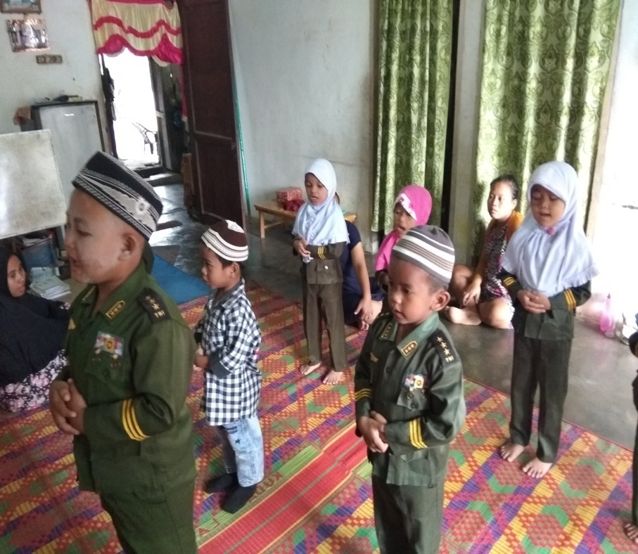

Bersedekap

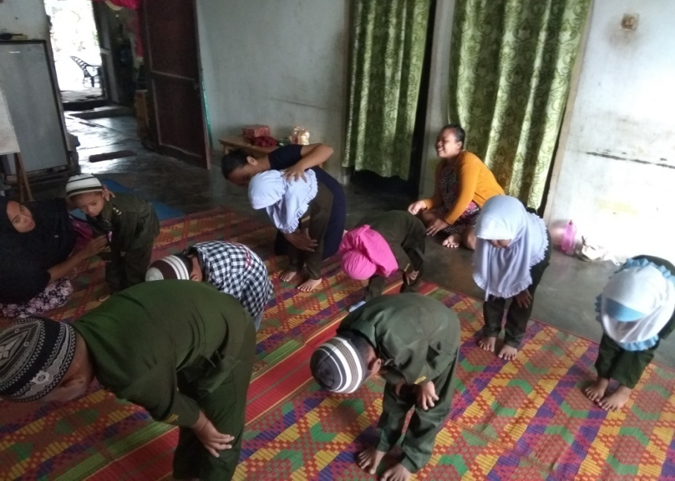

Ruku’ dengan tuma’ninah

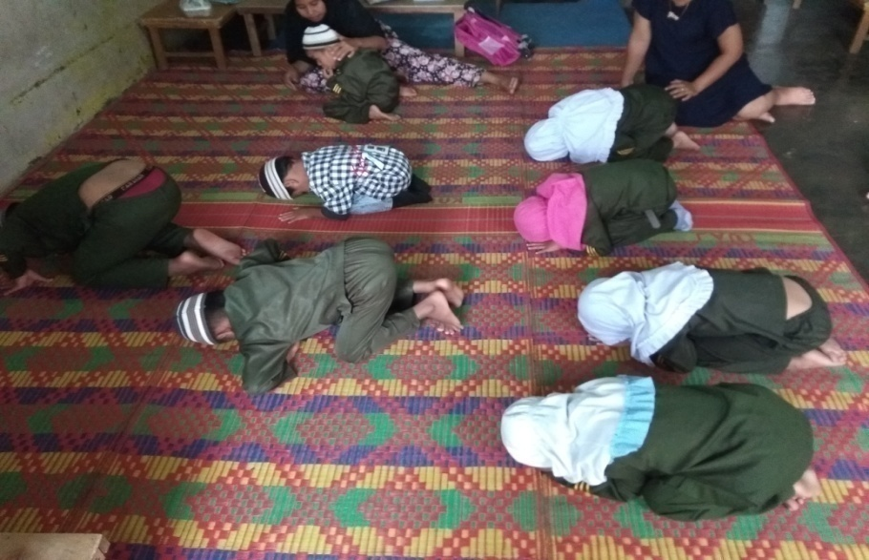

Sujud

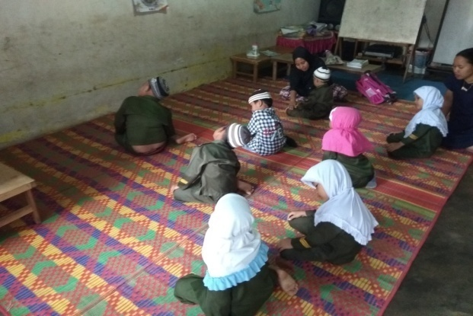
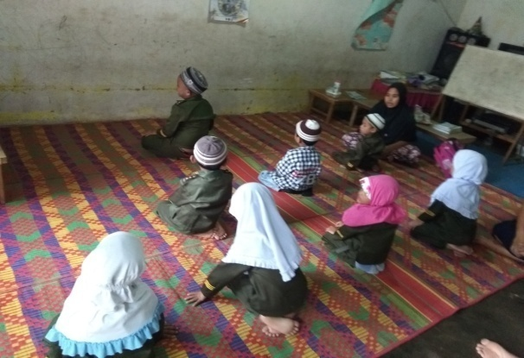

Duduk diantara dua sujud dan duduk tasyahud akhir

